Arresto de Pablo
(Hechos 21:27-36)
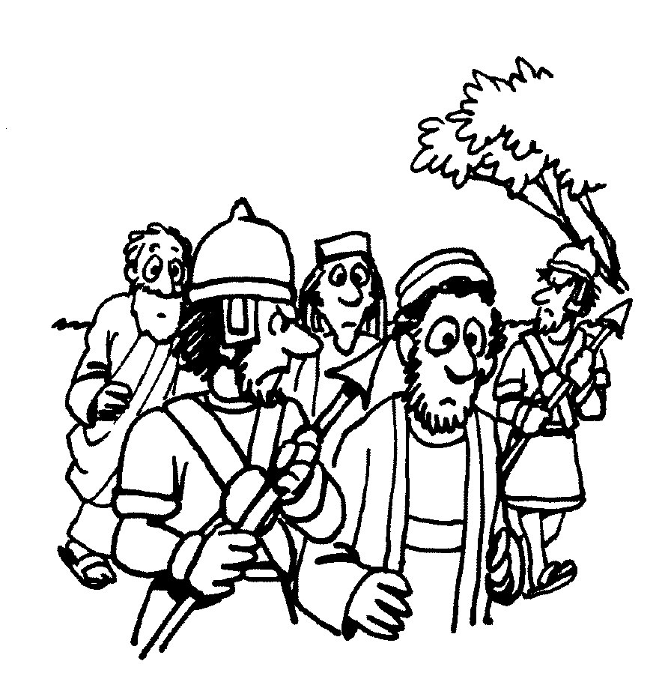

El comandante se abrió paso, lo arrestó y ordenó que lo sujetaran con dos cadenas. Luego preguntó quién era y qué había hecho. Hechos 21:33 (NVI)

